Московский государственный технический университет им. Н.Э. Баумана

Факультет «Информатика и системы управления»

Кафедра «Автоматизированные системы обработки информации и управления»



**Отчет**

**Лабораторная работа № 5**

**«Линейные модели, SVM и деревья решений»**

**По курсу «Технологии машинного обучения»**

**ИСПОЛНИТЕЛЬ:**

Елизаров Олег

Группа ИУ5-63

_____________________

"__"___________2020 г.

**ПРЕПОДАВАТЕЛЬ:**

Гапанюк Ю.Е.

_____________________

"__"___________2020 г.

Москва2020

1. **Цели работы:**Изучение линейных моделей, SVM и деревьев решений.
2. **Задание**:
3. Выберите набор данных (датасет) для решения задачи классификации или регрессии.
4. В случае необходимости проведите удаление или заполнение пропусков и кодирование категориальных признаков.
5. С использованием метода train_test_split разделите выборку на обучающую и тестовую.
6. Обучите следующие модели:
   * одну из линейных моделей;
   * SVM;
   * дерево решений.
7. Оцените качество моделей с помощью двух подходящих для задачи метрик. Сравните качество полученных моделей.
8. **Выполнение работы**

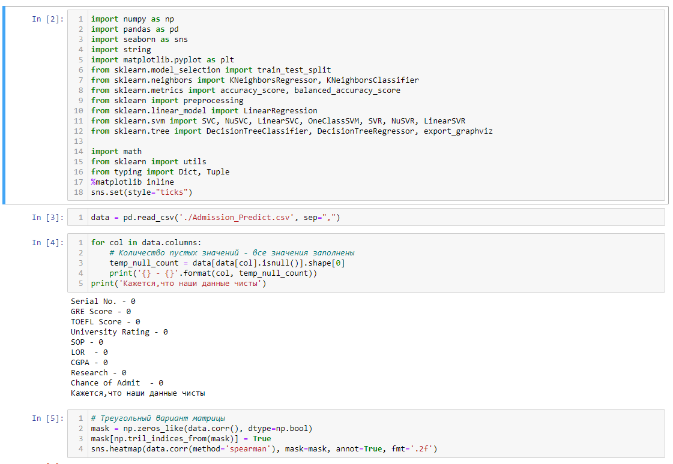

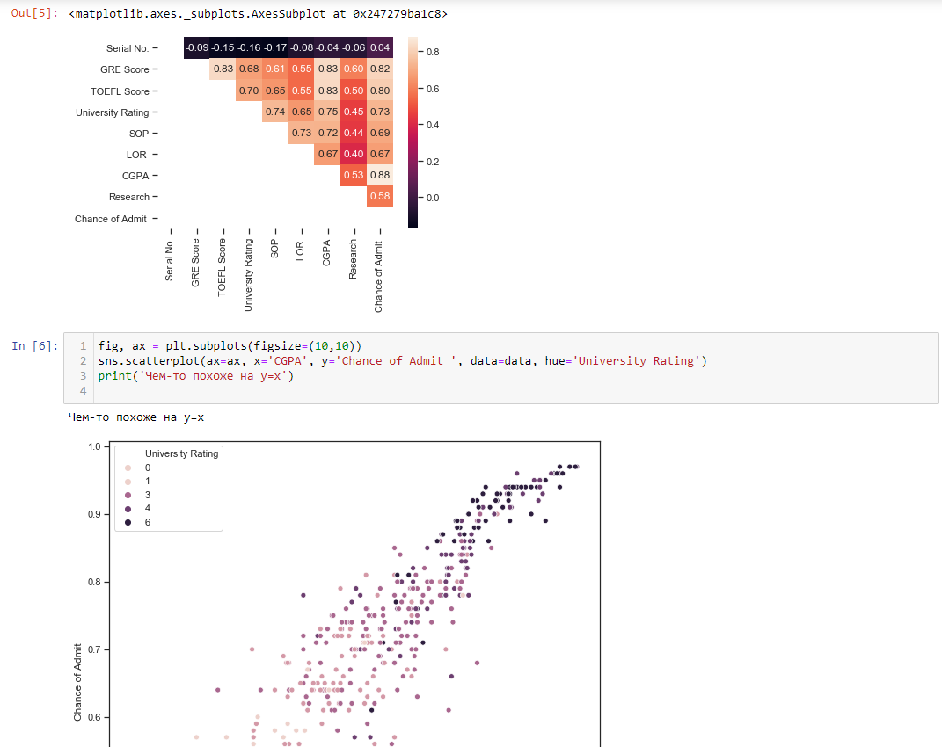

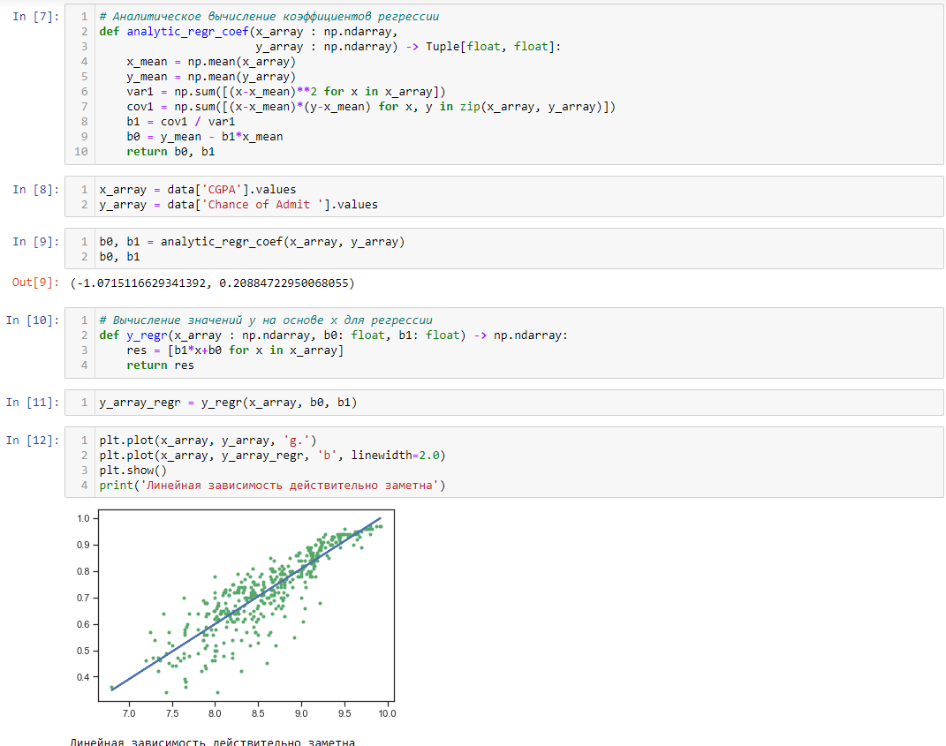

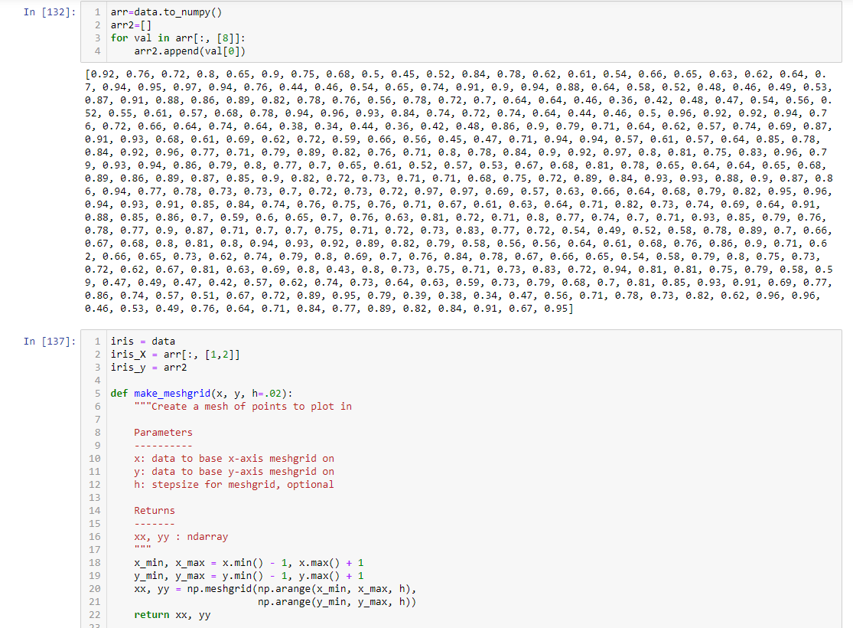

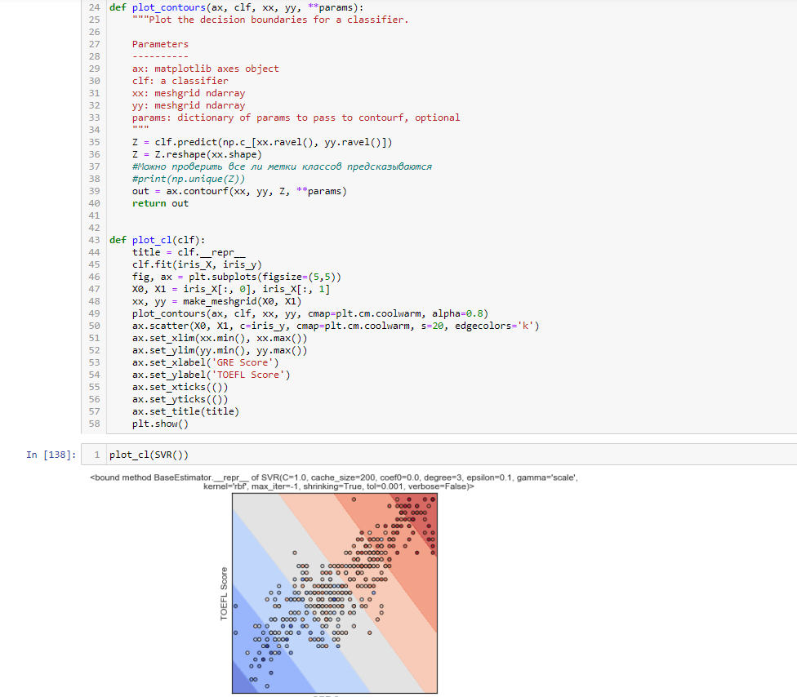

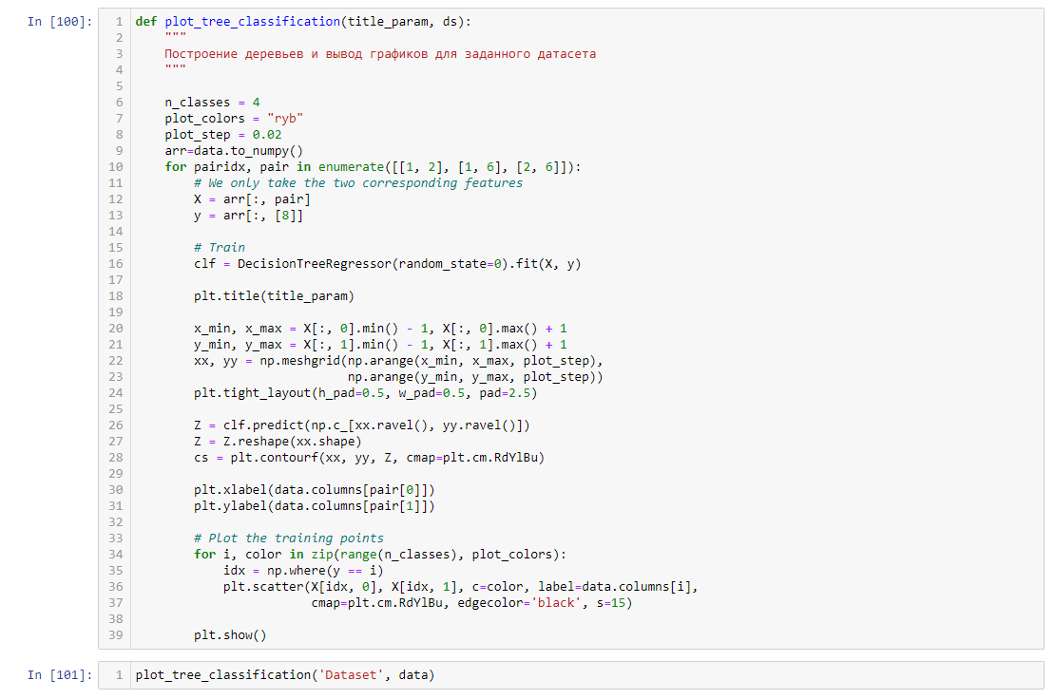

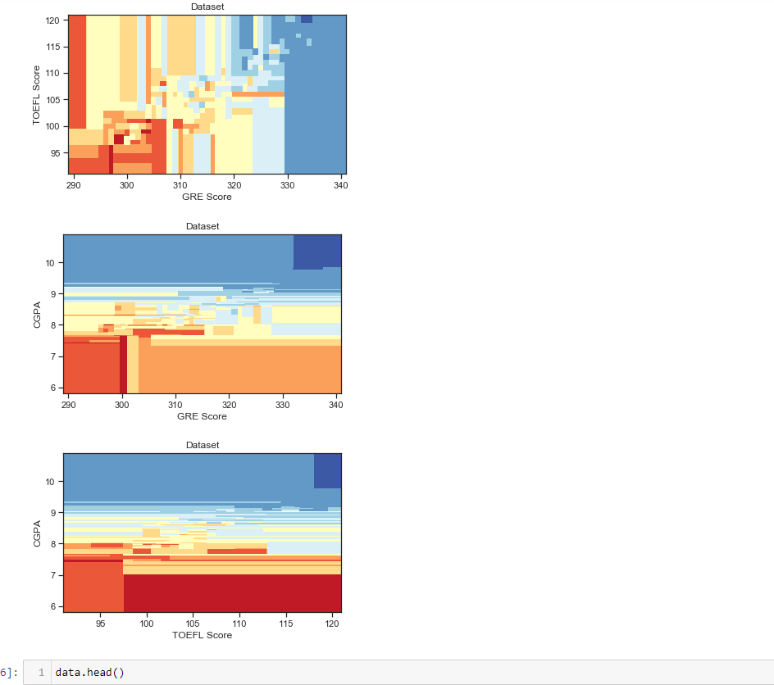

1. **Заключение:**

Результаты наших исследований довольно ожидаемы.Шансы поступить очень сильно зависят от твоих баллов за экзамен,суммы и их среднего значения.Так же мы заметили, что крайне редко человек сдает один вид экзаменов хорошо,а остальные -крайне плохо.Доминирующим признаком кажется CGPA, тк он сильнее всех остальных влияет на шанс поступления. Это заметно деревья классификации, он превращает картинки в более горизонтальные, а два других признака создают диагональную картинку(у них корреляция значительная)